附件1

XXX确认参加黑龙江保监局XX职位面试

新疆保监局人教处：
本人XXX，身份证号：XXXXXXXXXXXXXXXXXX，公共科目笔试总成绩：XXXXX，报考XX职位（职位代码XXXXXXX），已进入该职位面试名单。我能够按照规定的时间和要求参加面试。

姓名（如果传真需手写签名）：
日期：

附件2

放弃面试资格声明

新疆保监局人教处：
本人XXX，身份证号：XXXXXXXXXXXXXXXXXX，报考XX职位（职位代码XXXXXXXXX），已进入该职位面试名单。现因个人原因，自愿放弃参加面试，特此声明。
联系电话：XXX-XXXXXXXX

签名（考生本人手写）：
日期：

身份证复印件粘贴处

附件3
同意报考证明

我单位同意XXX同志报考黑龙江保监局XX职位（职位代码：XXXXXXXX）公务员（参公单位工作人员），该同志目前不是在职公务员或参公单位工作人员。如果该同志被贵单位录用，我们将配合办理其工作调动手续。
现提供该同志有关信息如下：
姓名 |  | 性别 |  | 民族
出生日期 |  | 政治面貌 |  | 籍贯
身份证号码
现工作单位全称
现担任职务全称
现工作单位地址
在本单位工作起止时间
档案存放单位
档案存放单位地址
档案单位联系人及电话
户籍地址
人事部门负责人（签字）：
办公电话：
盖章（人事部门公章）
2018年 月 日

附件4

待业证明

新疆监局人教处：
XXX同志，性别X，身份证号码为：XXXXXXXX，其户籍在XXXX，现系待业人员。
特此证明。

盖章
2018年 月 日

注：该证明由户籍所在地居委会、社区、街道、乡镇或相关劳动社会保障机构开具。

附件5
新疆保监局地址及乘车路线图
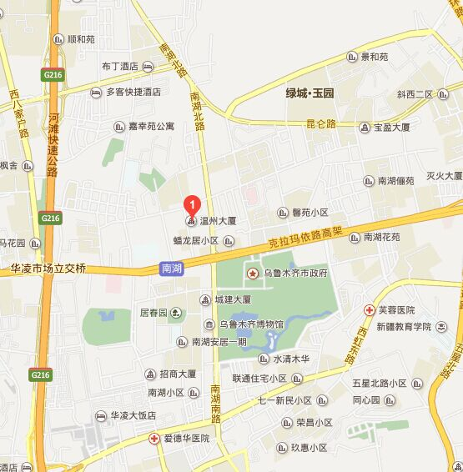
地址：乌鲁木齐市南湖路89号温州大厦（海大酒店）24-27层（乘坐高层电梯）
乘车路线：1.乘坐59、61、63、73、152、502、529路南湖北路站即到；2.乘坐BRT3号线、BRT7号线、23、153、104、105、306、309、537路电信公司站下车，往北50米即到。3. 乘坐BRT5号线在市政府站（西向东）、南湖西路站（东向西）下车往北50米即到。

